Комплексная контрольная работа
для обучающихся 9 класса
за 2018-2019 учебный год
в рамках промежуточной аттестации
1 вариант
Класс 9 « ___», Фамилия, _______________________________________Имя________________
Часть 1. Русский язык
Прочитайте текст и выполните задания к нему.
1) У каждого из нас когда-то были любимые игрушки. 2) Пожалуй, у каждого человека есть связанные с ними светлые и нежные воспоминания, которые он бережно хранит в своем сердце. 3) Любимая игрушка - это самое яркое воспоминание из детства каждого человека.
4) В век компьютерных технологий реальные игрушки уже не привлекают к себе такого внимания, как виртуальные, но, несмотря на все появляющиеся новинки такие, как телефоны и компьютерная техника, игрушка всё-таки остаётся неповторимой и незаменимой в своём роде. 5) Ведь ничто так не учит и не развивает ребёнка, как игрушка, с которой он может общаться, играть и даже приобретать жизненный опыт.
6) Игрушка – это ключ к сознанию маленького человека. 7) Чтобы развить и укрепить в нём положительные качества, сделать его психически здоровым, привить любовь к окружающим, сформировать правильное понимание добра и зла, необходимо тщательно выбрать игрушку, помня, что она внесёт в его мир не только свой образ, но и поведение, атрибуты, а так же систему ценностей и мировоззрений. 8) Невозможно воспитать полноценного человека с помощью игрушек негативной направленности.
1. В каком варианте ответа содержится информация, необходимая для обоснования ответа на вопрос: «Какую роль играет игрушка в формировании сознания?»
1) У каждого из нас когда-то были любимые игрушки.
2) Ведь ничто так не учит и не развивает ребёнка, как игрушка, с которой он может общаться, играть и даже приобретать жизненный опыт.
3) Игрушка – это ключ к сознанию маленького человека.
4) Невозможно воспитать полноценного человека с помощью игрушек негативной направленности.
Ответ: ________________________________.
2. Укажите предложение, в котором средством выразительности речи является метафора.
1) Пожалуй, у каждого человека есть связанные с ними светлые и нежные воспоминания, которые он бережно хранит в своем сердце.
2) Чтобы развить и укрепить в нём положительные качества, сделать его психически здоровым, привить любовь к окружающим, сформировать правильное понимание добра и зла, необходимо тщательно выбрать игрушку, помня, что она внесёт в его мир не только свой образ, но и поведение, атрибуты, а так же систему ценностей и мировоззрений.
3) Невозможно воспитать полноценного человека с помощью игрушек негативной направленности.
Ответ: ________________________________.
3. Укажите номер (а) предложения (ий) с сочинительной и подчинительной связью.
Ответ: ________________________________.
4. Укажите номер предложения со словами, грамматически не связанными с предложением.
5. Напишите сочинение-рассуждение «Почему невозможно воспитать полноценного человека с помощью игрушек негативной направленности?». Объем не менее 70 слов.
Часть 2. История
Прочитайте документ и ответьте на вопросы.
Из проекта Конституции СССР 1962—1964 гг.
С т а т ь я 7. Государственная собственность есть общее достояние всех трудящихся города и деревни.
В собственности государства находятся земля, ее недра, воды, леса и другие природные богатства, заводы, фабрики, шахты, рудники, электростанции, железнодорожный, водный, воздушный и автомобильный транспорт, сельскохозяйственные предприятия, производимая на государственных предприятиях продукция, жилые дома, торговые, коммунальные и иные предприятия, банки, средства связи.
В собственности государства может находиться и любое другое имущество.
С т а т ь я 31. Граждане имеют право на личную собственность, на трудовые доходы и сбережения, на жилой дом и подсобное хозяйство, на предметы домашнего хозяйства и обихода, личного потребления и удобства, равно как право наследования личной собственности…
Личная собственность граждан имеет потребительское назначение… Не допускается использование личной собственности для извлечения нетрудовых доходов, а также в иных противоречащих интересам общества и государства целях.
Задания:
- Как вы можете прокомментировать отношения собственности, зафиксированные в проекте Основного закона страны?
________________________________________________________________________________________________________________________________________________________________________________________________________________________________________________________________________________________________________________________
- Как вы понимаете, что такое «потребительский характер» личной собственности граждан при социализме?
________________________________________________________________________________________________________________________________________________________________________________________________________________________________________________________________________________________________________________________
- Что нужно было сделать, на ваш взгляд, для повышения эффективности советской экономической системы?
________________________________________________________________________________________________________________________________________________________________________________________________________________________________________________________________________________________________________________________
Часть 3. Обществознание
Социальная структура — это «организация связей», «упорядоченное устройство частей», «последовательные, устойчивые регулярности», «образец, т. е. наблюдаемая закономерность действия или деятельности», «связи между группами и индивидами, которые находят свое отражение в их поведении» и т. д. Из всех этих определений можно извлечь главное: социальная структура не представляет собой нечто конкретное, «зримое»... Но она присутствует во всем том, что имеет место в обществе... Социальная структура обладает двойственным характером, если рассматривать ее с точки зрения человека. С одной стороны, она поддерживает рациональную, разумную деятельность, внушает уверенность в прочности устоев жизни. В этом смысле социальная структура обладает как бы терапевтическими свойствами, т. е. указывает нам на присутствие своего рода норм и идеалов. С другой стороны, социальная структура выступает в качестве жесткого ограничения возможного в обществе, она требует, «давит», наказывает и даже уничтожает (как в социальном, так и в физическом отношении) тех, кто ей сопротивляется. Этот двойственный характер социальной структуры находит свое отражение и в нашей неоднозначной трактовке ее влияния на отдельную личность. Мы ищем и желаем ее поддержки, но мы всеми возможными способами сопротивляемся ее нормативным предписаниям, постоянно внушая себе и другим, что наш личный опыт полностью отличен от опыта других людей.
Задания:
- Составьте план текста. Для этого выделите основные смысловые фрагменты текста и озаглавьте каждый из них.
____________________________________________________________________________________________________________________________________________________________________________________________________________________________________________________________________________________________________________________________________
- Какие два аргумента приводит автор в подтверждение идеи о двойственном характере социальной структуры?
____________________________________________________________________________________________________________________________________________________________________________________________________________________________________________________________________________________________________________________________________
- Каким образом социальная структура общество может способствовать реализации личности человека? Приведите пример иллюстрирующий ваш ответ.
____________________________________________________________________________________________________________________________________________________________________________________________________________________________________________________________________________________________________________________________________
Часть 4. Физика
Задание № 1
У вас есть мензурка с водой и тело неправильной формы. Если тело опустить в воду, оно плавает, частично погрузившись, как показано на рисунке. Пользуясь рисунком, определите и запишите в бланке ответов силу тяжести, действующую на данное тело, в единицах СИ.
Ответ: _______________________________________________________________________________________

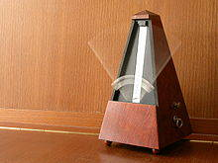
Задание №2
Метроно́м (греч. Μέτρον — мера, νόμος — закон) — прибор, способный производить произвольное количество тактовых долей времени на слух. Служит как вспомогательный прибор для установления точного темпа в музыкальном произведении.
Обычно метроном состоит из деревянного корпуса пирамидальной формы, одна из граней которого срезана; на этом срезе находится маятник с грузиком. Позиция грузика влияет на частоту ударов метронома: чем выше грузик, тем реже удары, и, соответственно, чем грузик ниже, тем удары чаще. За маятником расположена шкала, по которой устанавливается частота ударов. Плоский маятник со стержнем — система с одной степенью свободы. При малых колебаниях физический маятник колеблется так же, как математический с приведённой длиной.
Кроме механических, существуют и электронные метрономы.
Также метроном может использоваться во время физических упражнений, лабораторных исследований, в качестве музыкального инструмента. В блокадном Ленинграде, когда радио не работало, в эфире стучал метроном: быстрый темп означал воздушную тревогу, медленный темп — отбой.
а) Какие характеристики могут повлиять на частоту ударов метронома?
1) степень завода пружины механического метронома;
2) материал корпуса;
3) положение груза;
4) все перечисленные выше факторы.
Ответ: ________________________________________________________________________________
б) Изменятся ли и если изменится, то как частота ударов метронома, если перенести его на другую планету, но не менять положение груза? Ответ поясните.
________________________________________________________________________________________________________________________________________________________________________________________________________________________________________________________________________________________________________________________________________________________

Часть 5. Математика
Для квартиры площадью 150 кв. м заказан натяжной потолок белого цвета. Стоимость материалов с учетом работ по установке натяжных потолков приведена в таблице. Выполните расчеты, запишите ответ.
Цвет потолка | Цена в руб. за 1 кв. м (в зависимости от площади помещения)
 | До 10 кв. м | От 11 до 30 кв. м | От 31 до 60 кв. м | Свыше 60 кв. м
Белый | 1500 | 1150 | 900 | 650
Цветной | 1650 | 1300 | 1050 | 800
Какова стоимость заказа, если действует сезонная скидка 20%?
- 97 500 рублей
- 97 480 рублей
- 7800 рублей
- 78 000 рублей
Ответ: _________________________________________________________________________
Часть 6. Химия
Прочитайте следующий текст и выполните задания.
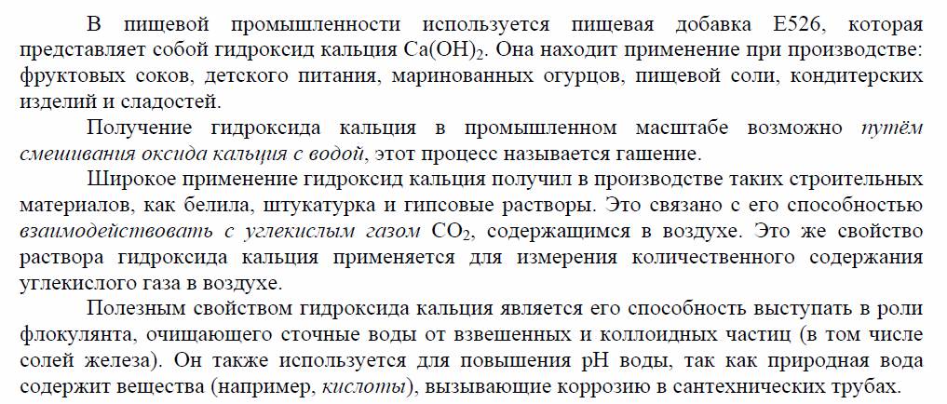
- Сопоставьте молекулярное уравнение реакции получения гидроксида кальция, которая упоминалась в тексте. Ответ: _________________________________________________________
- Объясните, почему этот процес называют гашением. Ответ: _________________________________________________________________________________________________________________________________________________________________________________________________________________________________________________________
Часть 7. Биология
Известно, Иван Павлов – один из авторитетнейших ученых России, создатель науки о высшей нервной деятельности и представлений о процессах регуляции пищеварения.
Используя эти сведения, выберите из приведенного ниже списка три утверждения, относящиеся к описанию данных заслуг ученого.
Запишите цифры, соответствующие выбранным ответам.
- На научные взгляды ученого огромное влияние оказала книга И.М. Сеченова «Рефлексы головного мозга».
- В 1883 году ученый защитил докторскую диссертацию «О центробежных нервах сердца».
- Создал общепризнанное учение о двух сигнальных системах.
- Разработал методику опытов с мнимым кормлением.
- Предки Павлова по отцовской и материнской линиям были служителями церкви.
- Лауреат Нобелевской премии в области медицины и физиологии 1904 года.
Ответ: _____________________________________________________________________________

